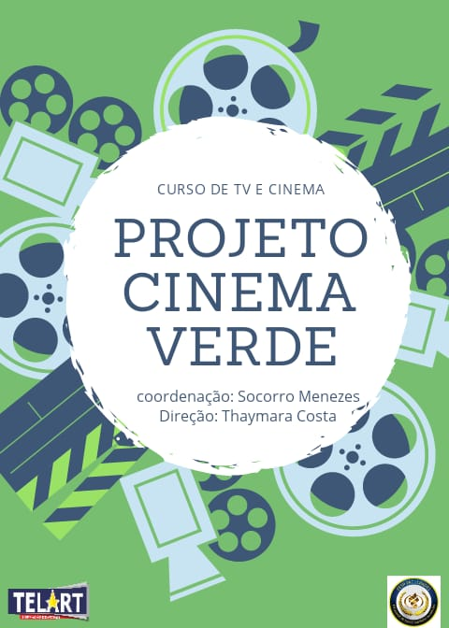

PROCESSO SELETIVO PARA INGRESSO NO CURSO DE FORMAÇÃO DE ATORES PARA CINEMA E TV – 2018.2

EDITAL Nº 02/2018
CONCORRÊNCIA BOLSAS DE ESTUDO

JOÃO PESSOA
2018
APRESENTAÇÃO DO PROJETO

Desenvolvido em parceria com a empresa TELART MASTER CLASS e a FUNDAÇÃO BABAÇU DA AMAZÔNIA, o projeto de extensão “CINEMA VERDE” foi concebido com o intuito de incentivar a pesquisa e o debate como forma de promoção do conhecimento sobre temas jurídicos de interesse social, contribuindo para a disseminação de conhecimento, promoção cultural e construção da cidadania, ampliando as possibilidades de atuação da FESP FACULDADES como instituição de Ensino Superior, através de projetos de extensão de significativo poder de transformação social, aguçando o olhar dos envolvidos no projeto para uma perspectiva de criticidade através da arte cinematográfica, desafio e possibilidades de crescimento como ser humano e como profissional.
As ações que serão desenvolvidas propõem-se, através de atividades voltadas para a produção de material cênico elaborado pelos alunos participantes do projeto como parte da metodologia de ensino do Curso de interpretação para atuação em TV, cinema e comerciais, tratar de temas relacionados aos diversos ramos do direito, principalmente o ambiental, envolvendo desde a discussão das temáticas, elaboração do roteiro, plano de filmagem e execução da película.
O lócus de produção desse material será preferencialmente a cidade de João Pessoa, podendo estender-se ao tratamento de questões específicas de outros municípios do Estado da Paraíba, de outras regiões do Brasil ou do exterior. O curso terá a duração de 12 meses incluindo a formação e o Trabalho de Conclusão -TCC
Trata-se de um projeto de interesse, não apenas da comunidade acadêmica da Fesp Faculdades, mas de toda a sociedade que manifeste interesse em participar das atividades propostas. O “CINEMA VERDE” é um projeto que extrapola os limites do espaço sala de aula, tendo parte de suas atividades desenvolvidas em locais onde serão realizadas as tomadas de cenas que forem definidas no roteiro das filmagens, ou seja, a pesquisa será feita em sala de aula, porém o trabalho de filmagem ocorrerá no campo de observação onde os fenômenos estudados estão ocorrendo, reproduzindo toda sua complexidade retratada como objeto de arte e de estudo.

NÚMERO DE VAGAS, INSCRIÇÕES E SELEÇÃO

O projeto Cinema Verde dispõe de cinco (05) bolsas de estudo, objeto desse processo seletivo, podendo inscrever-se e participar dessa concorrência, todos os alunos regularmente matriculados no Curso de Bacharelado em Direito da Fesp Faculdades que estejam cursando do 1º ao 7º período do Curso, desde que possuam Coeficiente de Rendimento Escolar (CRE) mínimo de sete (7,0). No caso do 1º período será considerada a nota de ingresso no Curso de Bacharelado em Direito da Fesp como equivalente ao CRE.
As inscrições serão realizadas no período de 05 a 12 de setembro de 2018 com a Coordenação do Projeto, no horário das 18h às 21h. Para inscrever-se o candidato deverá preencher a ficha de inscrição, devidamente acompanhada do documento comprobatório da média do CRE como requisito indispensável para participar dessa fase do processo seletivo e, apresentar uma carta de motivação, contendo extensão de uma (01) lauda com dez (10) a quinze (15) linhas, no máximo podendo ser manuscrita ou digitada, e aceitar os termos do presente Edital.
A seleção ocorrerá no dia 20 de setembro de 2018, horário definido mediante agendamento previamente acordado com a comissão de seleção e o candidato. O processo seletivo se desenvolverá em três momentos:
1. Avaliação da carta de motivação - peso 1,0 (um);
2 Entrevista para avaliação do candidato diante de questões relativas as produções cinematográficas e televisivas – peso 3,0 (três);
3 Gravação de um vídeo para avaliação da postura do candidato diante de um set de gravação – peso 6,0 (seis).
Para efeitos de aprovação o candidato deverá atingir a nota mínima 7,0 (sete) considerando o somatório da pontuação obtida nas três etapas, observando o número de vagas e a pontuação obtida nas duas etapas classificatórias (entrevista e gravação).
O critério utilizado para efeito de desempate, caso eventualmente ocorra será o CRE.

ATIVIDADES, OBRIGAÇÕES E APROVAÇÃO

Os alunos selecionados ficam obrigados a cumprir a carga horária do Projeto, participando de atividades conforme o cronograma do curso cuja duração é de 12 meses, podendo estender-se por mais 30 ou 60 dias dependendo do andamento da execução das atividades.
As aulas teóricas, as oficinas de preparação de elenco e as gravações de comerciais, monólogos e cenas de novelas possuem finalidade didática e serão realizadas nas dependências da Fesp Faculdades cujo campus fica localizado no Manaíra Shopping em João Pessoa. Caso haja necessidade, poderão ocorrer gravações em locações externas, mediante acordo previamente firmado com todos os participantes do curso.
As atividades serão realizadas quinzenalmente, no horário das 8h30 às 18h com intervalo de 1h entre o primeiro e o segundo turno. Haverá registro de frequência para fins de contabilização da carga horária. Os figurinos, maquiagem, despesas com transporte para deslocamentos e alimentação serão de responsabilidade dos alunos.
Os alunos selecionados terão o seu desempenho acompanhado pela Coordenação do Projeto ao longo do Curso. A aprovação é condicionada ao cumprimento da carga horária e realização do Trabalho de Conclusão de Curso (TCC) que será uma produção cinematográfica a ser definida no decorrer do curso.
O aluno bolsista que concluir o curso poderá requerer a sua DRT junto ao sindicato.
As demais deliberações e omissões acerca deste Edital caberá à Comissão de Seleção decidir.
A Comissão de Seleção é composta por Profa. Maria do Socorro da S. Menezes e pela representante da Telart Master Class.

João Pessoa, 04 de setembro de 2018

Profª Ms. MARIA DO SOCORRO DA SILVA MENEZES
Coordenadora do Projeto Cinema Verde

ANEXO I - CRONOGRAMA

ATIVIDADE | DATA
Publicação do Edital | 04/09/2018
Abertura do Período de Inscrição | 05/09/2018
Encerramento do Período de Inscrição | 12/09/2018
Avaliação da Carta de Motivação | 15/09/2017
Realização das Entrevistas | 20/09/2018
Gravação de Vídeo | 20/09/2018
Publicação do Resultado Final | 28/09/2018
Início das Atividades | Outubro/2018

ANEXO 2 - FICHA DE INSCRIÇÃO

Nome:______________________________________________________________
Período:_____ E-mail:______________________________ Tel. ________________
Participou de algum projeto e extensão? (.....) Sim ( ) Não.
Se sim, em qual atividade? _____________________________________________
Possui Publicações: (.....) Sim ( ) Não.
Se sim, em quais áreas? _______________________________________________
___________________________________________________________________
Em quais Revistas? __________________________________________________
______________________________________________________________________________________________________________________________________
Participou ou participa de algum grupo de teatro? (.....) Sim ( ) Não.
Se sim, em qual grupo? ________________________________________________
Participou ou participa de algum grupo de dança? (.....) Sim ( ) Não.
Se sim, em qual grupo? ________________________________________________
Participou de algum comercial para TV? (.....) Sim ( ) Não.
Se sim, qual? ________________________________________________________

Estou de acordo com todos os termos do Edital de Seleção 01/2018

João Pessoa, ___ de setembro de 2018.

Nestes Termos,
Pede Deferimento.

________________________________________
Nome completo do Candidato
Matrícula

ANEXO 3 – CARTA DE MOTIVAÇÃO

___________________________________________________________________

___________________________________________________________________

___________________________________________________________________

___________________________________________________________________

___________________________________________________________________

___________________________________________________________________

___________________________________________________________________

___________________________________________________________________

___________________________________________________________________

___________________________________________________________________

___________________________________________________________________

___________________________________________________________________

___________________________________________________________________

___________________________________________________________________

___________________________________________________________________

___________________________________________________________________

___________________________________________________________________

___________________________________________________________________

___________________________________________________________________

___________________________________________________________________

___________________________________________________________________

___________________________________________________________________

